[LOGO] | Nieuwsbrief Kempenbaan Veldhoven
Nieuwsbrief, [Datum]
[Aanhef] [Naam]
Dit is de allereerste nieuwsbrief van de Kempenbaan Veldhoven. Met deze nieuwsbrief informeren wij u over de werkzaamheden en bereikbaarheid van de vernieuwing Kempenbaan.
De komende jaren wordt de gehele Kempenbaan vanaf de aansluiting N2/A2 tot en met de Locht richting Steensel vernieuwd. De grote werkzaamheden starten in 2014 en lopen door tot 2017. Tijdens de werkzaamheden doen we er alles aan om hinder door omleidingen zoveel als mogelijk te voorkomen.

Stand van zaken project
De werkzaamheden op de Kempenbaan Midden starten voorjaar 2014. Vanaf eind december contracteren we een aannemer die vervolgens snel van start gaat met de voorbereidende werkzaamheden. Momenteel is het nog rustig rondom de ontwikkelingen, het aanbestedingsproject voor de aannemer loopt immers nog.
Eerste omleidingsroutes bekend
Op de volgende kaart vindt u een overzicht van de omleidingsroutes tijdens de werkzaamheden aan de Kempenbaan.

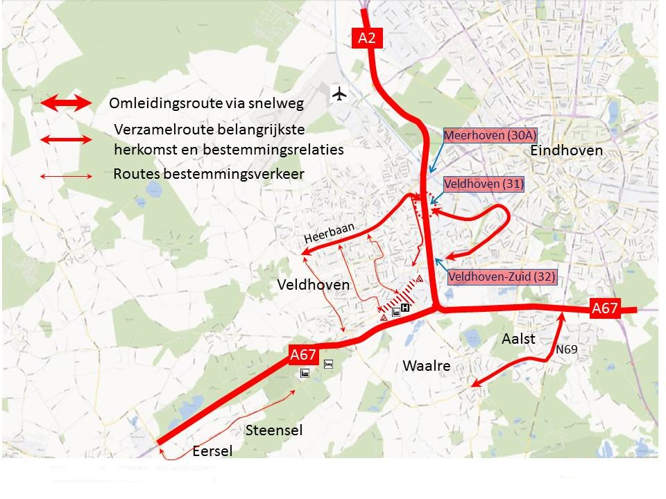
Provinciale weg tijdelijk helemaal open
Sinds september dit jaar is de Provinciale weg tijdelijk opengesteld als omleidingroute. Voorheen was de weg twee jaar lang afgesloten voor gemotoriseerd verkeer. Verkeer vanuit de Provinciale weg en De Run 1100 krijgt beperkt groen licht ter hoogte van het kruispunt De Run 1100-Kempenbaan om de doorstroming op de N2-Kempenbaan-Karel de Grotelaan niet te veel te belemmeren. De Provinciale weg blijft geopend zo lang als dit nodig is voor de werkzaamheden.
Hoe wordt u betrokken bij de werkzaamheden?
Op de projectwebsite www.veldhoven.nl/kempenbaan vindt u alle informatie rondom de achtergrond, planning en werkzaamheden van de Kempenbaan. Op de site kunt u in een virtual reality omgeving door het gebied navigeren en zelf bekijken hoe de Kempenbaan er na de werkzaamheden uitziet. Wilt u snel en gemakkelijk een goed beeld krijgen van de nieuwe Kempenbaan? Bekijk dan de film op de website.
Naast de website en deze nieuwsbrief wordt u op de hoogte gehouden tijdens informatie- en thema bijeenkomsten. Informatie over omleidingen en bereikbaarheid vindt u natuurlijk tijdens de werkzaamheden op de locatie zelf.
Meer informatie
Komende jaren verbeteren we de Kempenbaan ingrijpend. Wij zorgen ervoor dat de Kempenbaan en omgeving bereikbaar blijven. Door u goed te informeren over de werkzaamheden en omleidingen willen we de overlast zo veel mogelijk beperken. Heeft u vragen over de ontwikkeling van de Kempenbaan of over deze nieuwsbrief? Kijk dan op www.veldhoven.nl/kempenbaan of neem contact op per mail: gemeente@veldhoven.nl of telefonisch via 14040.

